登录系统
教务系统地址jwc.xmxc.com
输入账号登录系统
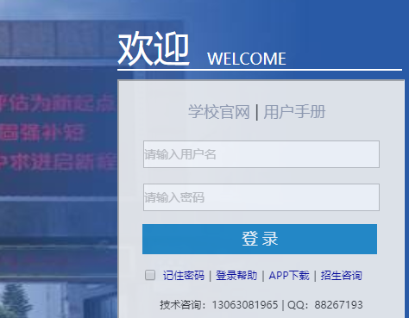

实习准备-日历表、实习批次
顶岗实习管理-->实习准备-->日历表、实习批次
日历表：点击初始化日历按钮，初始化对应年份的日历，如果已经有对应年份的日历信息就不要重复操作。
实习批次：学生实习的批次，每次有新的一批学生实习前需要添加好对应的批次。
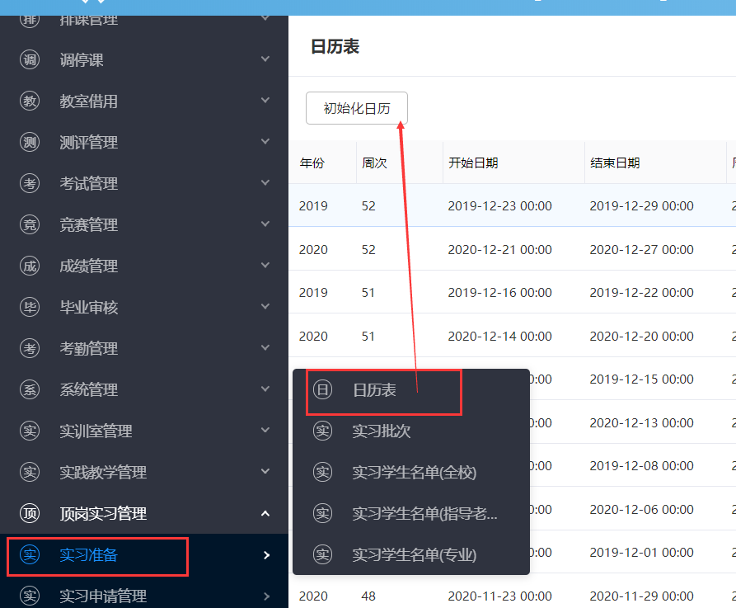

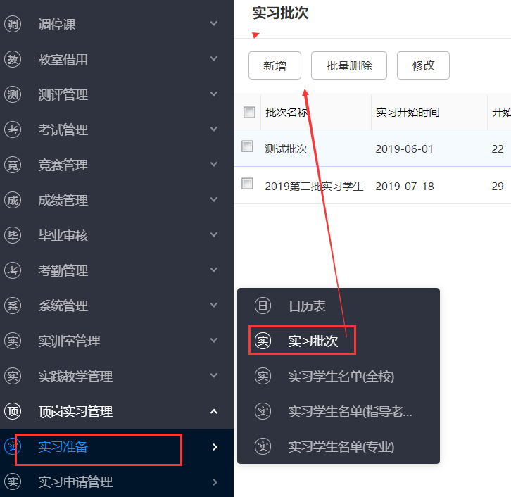

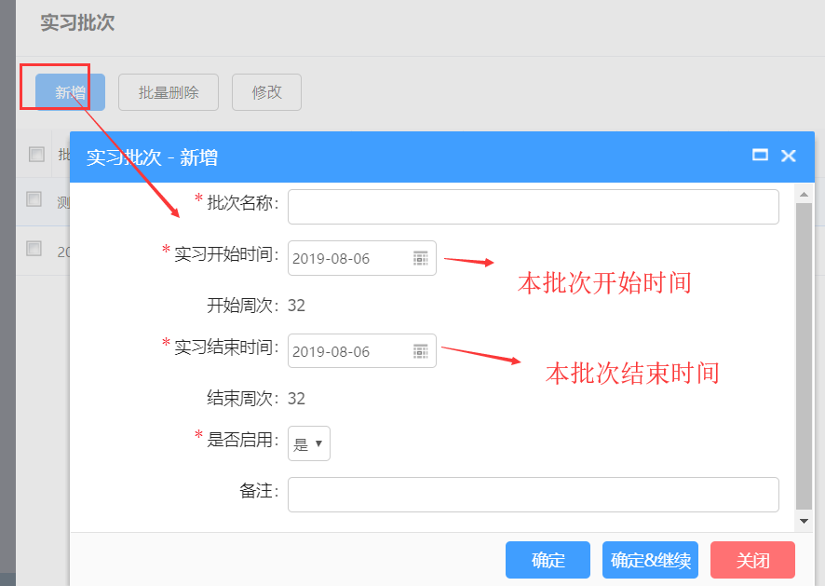

顶岗实习管理-学生实习名单
顶岗实习管理-->实习准备-->学生实习名单

初始化实习名单：管理员或专业负责人根据专业初始化学生的名单。（可以重复多次操作）
勾选指导指导老师: 管理员或负责人根据勾选指导实习学生的指定老师

管理员、对应专业的负责人、指导老师分别有不同的查看权限

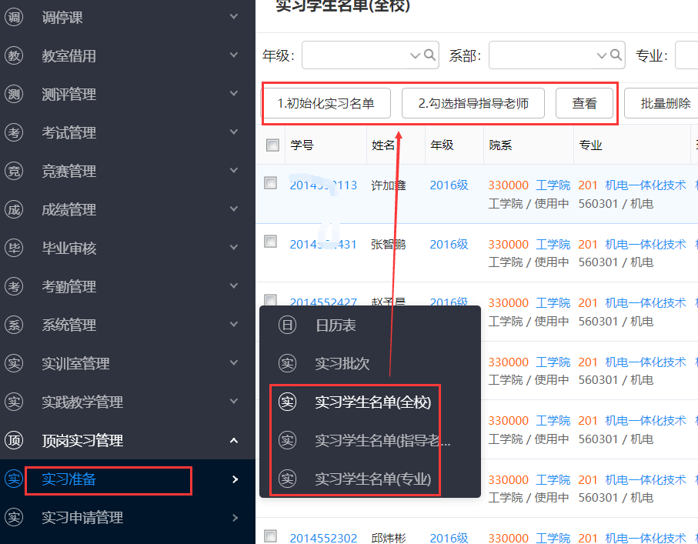

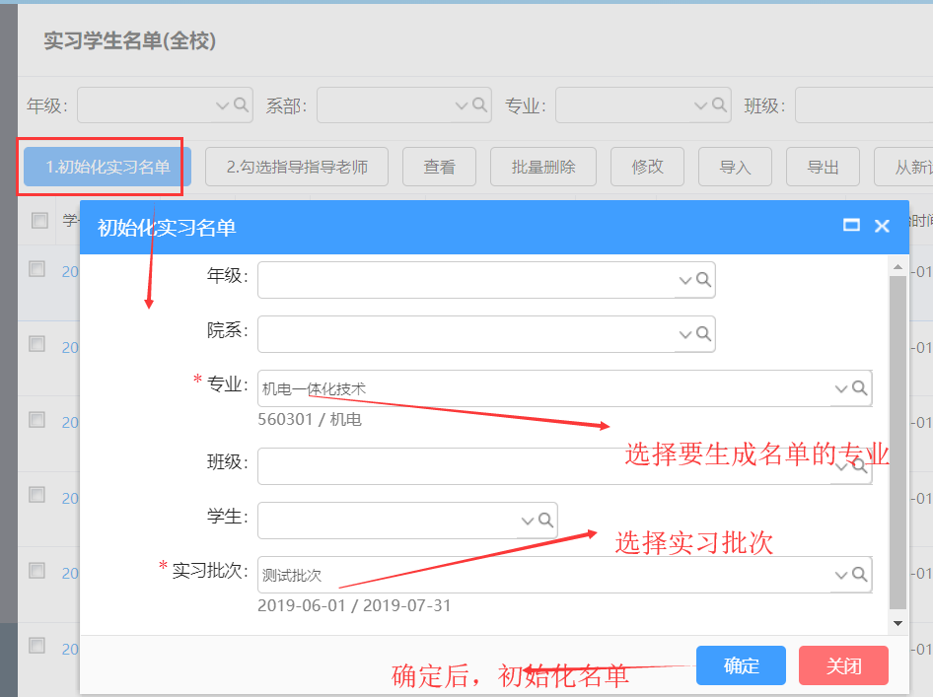
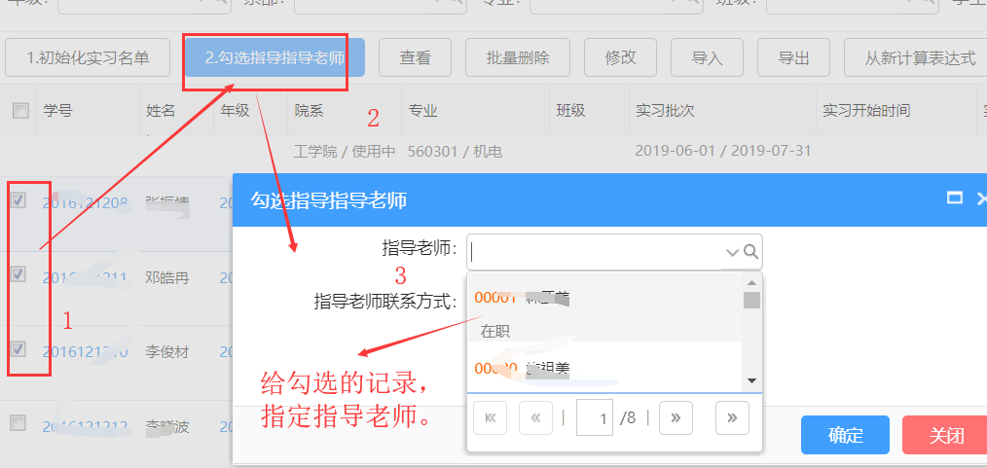

学生实习申请
学生实习申请流程 ：学生发起实习申请——》指导老师审批——》二级学院审批
学生填写实习申请，审批完成后，学生正式实习。

学生实习变更申请：学生发起流程——》指导老师审批
学生实习企业或地点发生变跟，通过实习变更实习申请调整 实习名单基本信息。

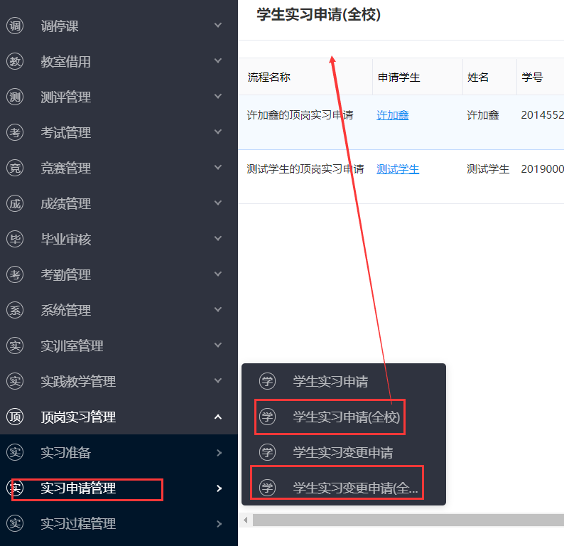

学生实习周报填写、老师指导周记填写
顶岗实习管理——》实习过程管理
学生周报 ：
学生填写周报——》指导老师审批。
老师指导周记：
指导老师填写实习指导周记
预警提醒： 学生周报超过两周未填写，生成预警名单，指导老师、管理员可以查看；
指导老师超过两周未填写指导周记，生成预警名单，管理员看查看。
学生实习请假流程：
学生填写请假流程——》指导老师审批

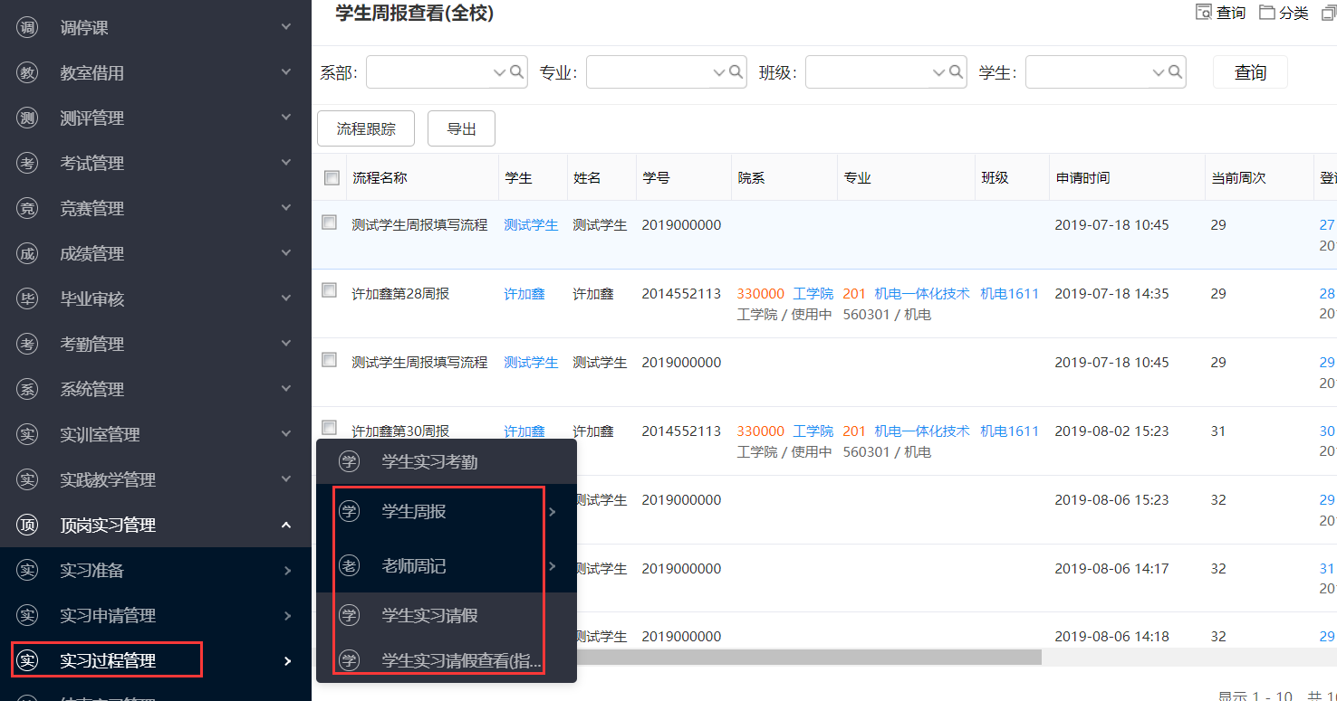
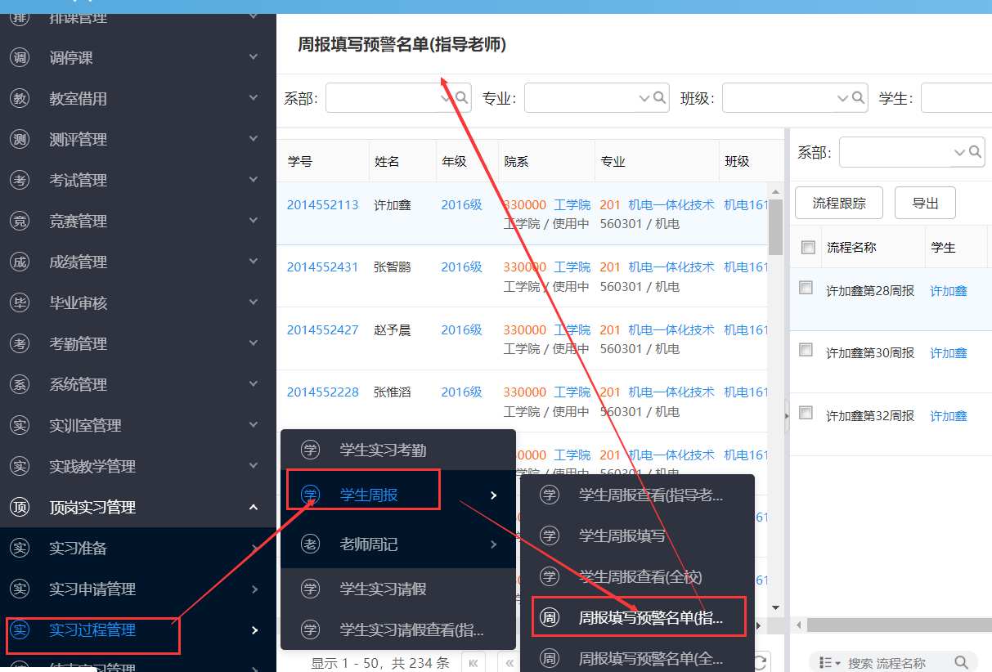

- 毕业调查问卷、结束实习申请
顶岗实习管理——》结束实习管理
毕业调查问卷：
学生填写毕业调查问卷，如果没有填写问卷则无法申请结束实习
学生结束实习申请：
学生发起结束实习申请，填写实习报告，上传附件、指导老师对实习报告评分、审批，审批通过后，学生结束实习。
